Centenares de pensionistas llegan a Sol preparándose para la manifestación por unas pensiones públicas y de calidad
La columna norte y la marcha Rota-Madrid se han encontrado en la madrileña Puerta del Sol. Entre vítores, aplausos y abrazos emocionados, estas decenas de pensionistas que llevan caminando más de 20 días se han dirigido hasta el Congreso de los Diputados. Esperan que la manifestación de la mañana del día 16 sea multitudinaria.

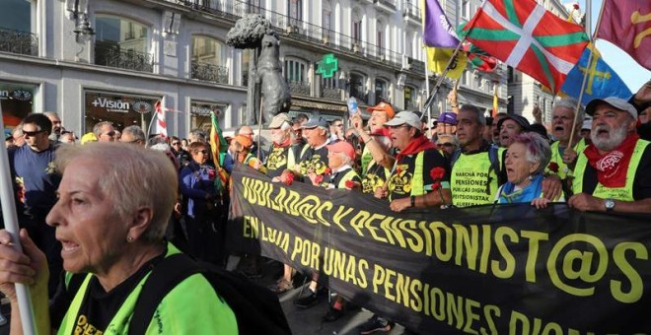
Momento en el que los pensionistas llegados de diferentes partes del Estado se encuentran en la Puerta del Sol y marchan hacia el Congreso de los Diputados | Kiko Huesca / EFE

Guillermo Martínez. PÚBLICO, 15/10/2019
El 21 de septiembre catorce personas se pusieron a andar desde Rota con la intención de llegar a Madrid y visualizar el conflicto abierto desde hace meses con el sistema público de pensiones (SPP). Dos días más tarde y con el mismo propósito, tres decenas de personas partían desde Barakaldo aunando pensionistas también de Santander, Asturias, Aragón y Catalunya.
Tanto la columna norte como la marcha Rota-Madrid han llegado a la capital en torno a las 18:15 de la tarde. Entre aplausos, abrazos y un caluroso recibimiento de sus compañeros madrileños, desde la Coordinadora Estatal por la Defensa del Sistema Público de Pensiones (COESPE) han recordado que la manifestación convocada para el día 16 será de las mayores movilizaciones por las pensiones que ha habido en la historia.
Los pensionistas de las dos caminatas han sentido el apoyo de la ciudadanía madrileña cuando algunos viandantes se paraban a aplaudirles o los conductores tocaban su claxon desde el coches. Cualquier persona que se ha cruzado con ellos ha podido ver cómo al inicio de la caravana estaban las personas que han recorrido la mitad de la Península desde el principio, equipados con bastones que les ayudaban en la travesía. Detrás se encontraban las decenas de personas, muchas de ellas pertenecientes a diferentes plataformas en defensa del SPP, que han querido arropar a los caminantes en la última etapa.

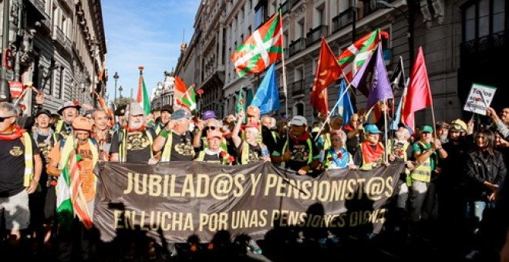
Momento en el que los pensionistas enfilan la Carrera de San Jerónimo después de haberse juntado las dos columnas en la Puerta del Sol | Ricardo Rubio / Europa Press
Ha sido un recorrido lleno de emociones, tal y como se podía apreciar en las facciones de la cara de aquellos, andaluces en su mayoría, que llegaban a la capital después de 25 días de caminata. Ya en la calle de Atocha los pensionistas han guardado silencio al pasar por delante del portal que recuerda a los abogados laboralistas asesinados por un grupo de extrema derecha en el año 1977. Un silencio roto por el grito "hermanos, nosotros no olvidamos" que algunos han voceado con el puño levantado.

Acto simbólico frente al Congreso
Después de saludarse los dos grupos de pensionistas en la Puerta del Sol, se han dirigido hacia el Congreso de los Diputados arropados por decenas de personas que les han acompañado y alentado en sus demandas. Tras bajar la Carrera de San Jerónimo desde el kilómetro 0, varios de los marchantes se han descalzado y la policía les ha dejado traspasar el cordón policial que protegía el hemiciclo para poder dejar sus zapatillas como un acto simbólico en frente de los dos leones que flanquean la Cámara.
Javier Martínez, portavoz de la columna norte y que lleva andando 23 días seguidos desde el País Vasco, relata que “bajamos con una mentalidad del norte, nos guste o no con pequeños matices mentales y políticos que se nos han roto totalmente. Lo que hemos encontrado en Burgos o en Soria ha sido extraordinario”. En la misma estela que su compañero vizcaíno se pronuncia Ángel Novo, portavoz de la marcha Rota-Madrid y que tilda el recibimiento en los diferentes pueblos de su travesía como “perfecto y solidario por parte de los ciudadanos; aunque algunos ayuntamientos —continúa el portavoz— se han negado a dejarnos dormir en polideportivos, así que la plataforma se ha encargado de buscar otros sitios”, remarca este pensionista.
- "A los del norte se nos han roto los esquemas con los que veníamos.
“El ánimo iba creciendo según veíamos la boina [de polución] de Madrid”, dice un Novo lleno de orgullo. Aunque el grueso de los caminantes estaba constituido por pensionistas de Cádiz, al llegar a Madrid la marcha contaba con activistas de diferentes localidades cercanas del sur y el este de la Comunidad de Madrid. Algo parecido relata Martínez: “Empezamos a caminar 22 hombres y 8 mujeres. Al llegar a Madrid nuestra columna contaba con 70 personas aproximadamente, de las cuales en torno a 20 eran mujeres”. Estos cuarenta activistas que han aumentado el número de caminantes proceden de Castilla y León, Valencia, y Madrid.
El portavoz del norte se sincera cuando es preguntado sobre cómo han llevado las etapas: “No nos esperábamos este cariño de la gente tan separada de nosotros es aspectos como el territorial o el económico”. Y es que “hasta un día comimos con sindicalistas de la CNT y gente conservadora en la misma mesa, ¡todos juntos!” relata sorprendido.
De hecho, aunque pueden ser pocas las personas que se quedan a pernoctar lejos de sus casas, son muchas más las que día tras día han andado junto a ellos, tal y como explica Novo al decir que “siempre marchan con nosotros mucha gente de las localidades cercanas que nos quieren apoyar y mostrar su solidaridad”, por lo que hay etapas en las que caminando han superado las siete decenas de activistas.

Cifras y previsiones alarmantes
Unas 50 organizaciones se han adherido al manifiesto publicado desde COESPE, en donde se pueden encontrar desde asociaciones vecinales de barrio hasta partidos políticos, pasando por asociaciones feministas, colectivos en defensa de la educación pública, sindicatos y los conocidos ‘Yayoflautas’.
- La brecha de género en las pensiones llega hasta el 51%
El documento denuncia que “en la cuarta potencia económica de Europa más del 90% de las viudas cobren menos de 650 euros o que 900.000 pensiones por incapacidad no lleguen a los 460 euros”. Además, desde la organización inciden en que “actualmente hay medio millón de cuidadoras por las que nadie cotiza, y que no tendrán derecho a una pensión contributiva cuando se jubilen”.
En relación a este último apunte se suma la brecha de género en las pensiones , que llega hasta el 51%. Otro dato más a tener en cuenta es el que aporta Conchita Ribera, una de las portavoces de la Plataforma en defensa del SPP a nivel estatal, cuando dice que “ahora mismo hay millón y medio de mujeres que cobran menos de 500 euros de pensión”. Además, “según la ley actual y el factor de sostenibilidad, los futuros pensionistas estarán en la pobreza más absoluta ya que se estima que en 2048 los pensionistas cobrarán entre el 40% y 50% de su último sueldo, cuando ya hay mucha gente que no puede cubrir sus necesidades básicas aun teniendo trabajo y salario”, remarca esta catalana que llegó hace un par de días a la capital para participar el miércoles en la manifestación.

Las demandas de los pensionistas
COESPE, la coordinadora que congrega a unas 285 plataformas locales de pensionistas, sintetiza sus exigencias al Gobierno en seis puntos. El primero de ellos es “blindar las pensiones como derecho fundamental en la Constitución Española, no solo como derecho declarativo o principio rector”, según se recoge en el manifiesto de la convocatoria.
- La revalorización de las pensiones con el IPC es una de las principales demandas
En lo que se refiere a cantidades, el segundo apartado exige que “por ley se revaloricen las pensiones con el Índice de Precios al Consumo (IPC) real ”. Respecto a máximos y mínimos, en el tercer punto del documento se propone “que la pensión mínima sea hoy igual al Salario Mínimo Interprofesional , 900 euros, hasta alcanzar los 1.804 euros que recomienda la Carta Social Europea para España”.

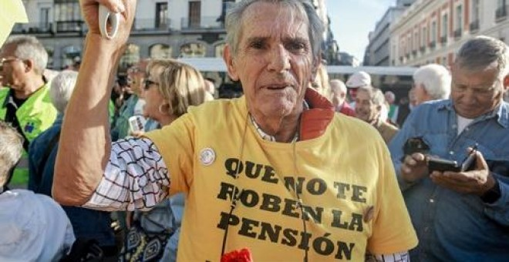
Rafael Hernández, un activista canario, porta una camiseta con el mensaje: "Que no te roben la pensión". | Ricardo Rubio / Europa Press
El cuarto aspecto reivindica una sanidad pública y de calidad, además de la eliminación de copagos. En quinto lugar reivindican que las residencias para la tercera edad sean suficientes públicas y accesibles. Por último, reclaman la derogación de las dos últimas reformas laborales y de pensiones.

Una manifestación masiva
El alcance de la manifestación del día 16 ha desbordado a los promotores de la misma. Un ejemplo claro lo pone el portavoz de la columna norte: “Antes de organizar la columna desde Vizcaya iba a venir a Madrid un autocar y a partir de empezar a andar se empezó a apuntar más gente, así que ahora hay casi 20 autobuses alquilados para la ocasión”, tal y como dice Martínez.
Sandoval: "los pensionistas volvemos a tomar las calles para reivindicar lo que es nuestro"
Ribera espera que haya una afluencia masiva que supere las 30.000 personas en la movilización que recorrerá los cortos 600 metros que separan a la Puerta del Sol del Congreso de los Diputados. Esta barcelonesa también remarca algunos inconvenientes a los que se enfrentan: “Somos gente mayor a la que, en ocasiones, le es complicado desplazarse grandes distancias. Además, muchos de nosotros tenemos obligaciones familiares, como cuidar a los nietos; y también hay pensionistas que no se pueden costear el viaje hasta la capital debido, precisamente, a sus pensiones tan bajas”, según denuncia esta activista.
Domiciano Sandoval, otros de los portavoces estatales de la COESPE, anima a la reivindicación debido a que “este tipo de movilizaciones ha hecho que en los últimos dos años las pensiones se revalorizaran”. Ahora, con las propuestas que exponen en el documento, “los pensionistas volvemos a tomar las calles para reivindicar lo que es nuestro”, expresa Ribera.

